技术背景
本专利涉及智能照明控制设备，具体是一种安装在墙面位置、用于对当前灯组进行旋钮调光、色温调节及照明场景切换的墙面旋钮场景控制器。

发明内容
控制器采用适配墙面嵌装的矩形面板壳体，底座通过背胶和螺钉复合固定，底座底部还设置阻燃硅胶减振垫作为缓冲安装件。壳体内部配置与主板电连接的环形编码器。用户可操作的旋转外环表面带有防滑细纹，并借助周向键槽和限位卡扣与环形编码器固定连接，使用户调光时产生的扭矩能够稳定传递至环形编码器，且旋转外环不会打滑。整体面板和旋钮布置可参见FIG1。
使用时，用户旋转旋转外环，以连续调节当前灯组的亮度或色温。环形编码器将旋转位移转换为电信号并传输至主板；主板依据该电信号输出亮度或色温调节指令，再经照明网关发送至灯具驱动器，从而实现对当前灯组亮度或色温的连续旋钮调节。该信号传递关系见FIG2。
主板上设置四个沿面板周缘布置的照明场景按键，分别对应会客、阅读、观影和离家模式。场景按键数量为四个且不少于两个，形成独立的多路场景控制输入。按键板配置与各场景按键对应的按压柱，将外部按压力传递至相应按键。用户按下任一场景按键后，对应按键向主板提供场景控制输入，主板经照明网关发送相应的预设灯光指令，以切换会客、阅读、观影或离家预设照明场景。每个场景按键相邻设置独立的第二发光元件作为状态灯，各状态灯与相应场景按键一一对应，以便独立、直观地反馈各场景按键的启用状态。场景按键及状态灯的分布参见FIG1，场景控制路径参见FIG2。
矩形面板设有数显区域，数显区域采用暖白色透光盖板，用于显示调光百分比、色温值和当前场景图标。主板上的多个第一发光元件、内盖板上的渐缩透光孔以及设置在透光孔和数显盖板之间的雾化扩散片共同构成数显光路。多个第一发光元件与渐缩透光孔逐一对位，雾化扩散片位于透光孔和数显盖板之间，使数显区域能够均匀、清晰地显示亮度、色温和场景图标；该光路关系参见FIG2。

本发明的优点
通过旋钮连续调节与多路场景按键相配合，控制器既能连续设定当前灯组的亮度或色温，也能快速调用会客、阅读、观影和离家场景。数显区域提供亮度、色温和场景图标的均匀清晰显示，按键相邻的独立状态灯则便于辨识各场景的启用状态。

替代方案
在不改变旋转外环、环形编码器、主板、场景按键及数显光路之间配合关系的前提下，面板的外观细节可结合实际安装环境调整。

本发明的关键点和保护点
关键结构包括：墙面嵌装的矩形面板壳体及背胶、螺钉和阻燃硅胶减振垫构成的安装结构；通过周向键槽和限位卡扣连接的防滑旋转外环与环形编码器；四个且不少于两个的场景按键、对应按压柱及一一相邻的独立状态灯；以及由第一发光元件、渐缩透光孔、雾化扩散片和暖白色透光盖板构成的数显光路。控制关系包括旋转位移经环形编码器和主板转化为照明网关调节指令，以及场景按键经主板和照明网关发送预设灯光指令。

附图
FIG1为智能照明墙面旋钮场景控制器的整体结构示意图。
FIG2为旋钮调节、场景切换和数显光路的信号及结构关系示意图。

附图说明
FIG1中示出了矩形面板壳体、底座、旋转外环、数显区域、四个场景按键及其相邻状态灯的布置。
FIG2中示出了由旋转外环、环形编码器、主板、照明网关和灯具驱动器构成的调节路径，由场景按键、按压柱、主板和预设灯光指令构成的场景路径，以及第一发光元件、渐缩透光孔、雾化扩散片和数显盖板构成的数显光路。

附图
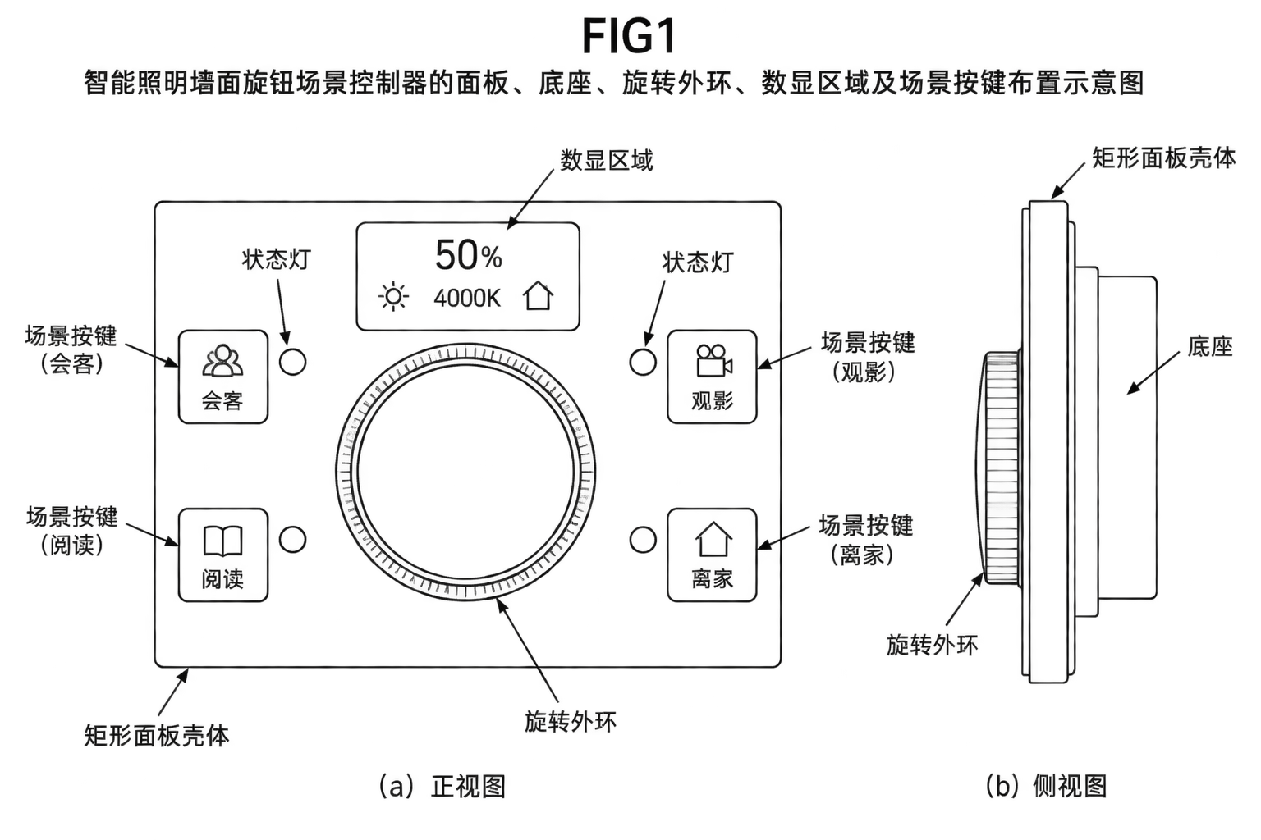
智能照明墙面旋钮场景控制器的面板、底座、旋转外环、数显区域及场景按键布置示意图。
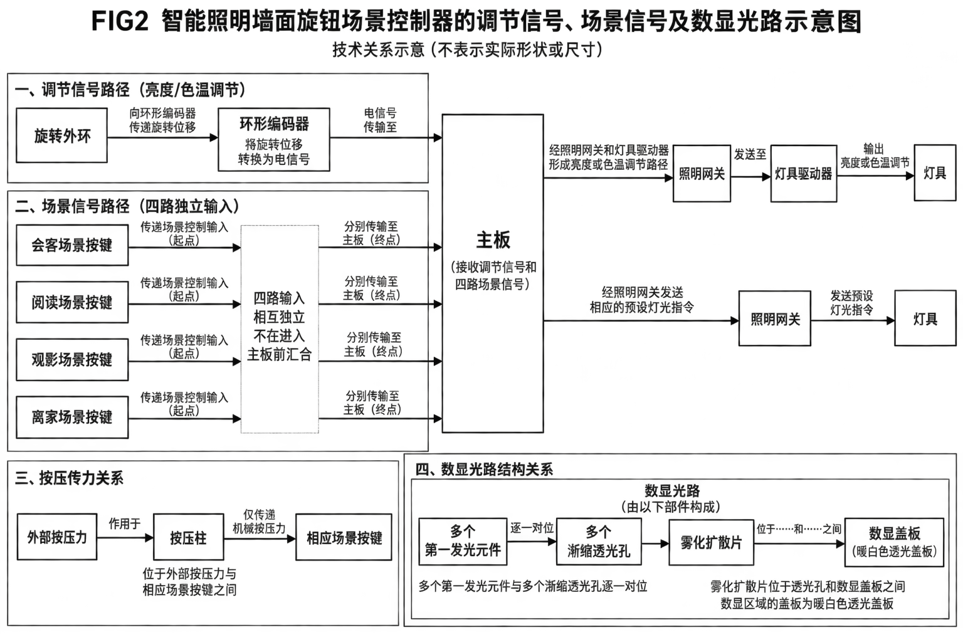
智能照明墙面旋钮场景控制器的调节信号、场景信号及数显光路示意图。

